出國報告(出國類別：考察)

氣象定量降水預報作業考察觀摩

服務機關：交通部中央氣象局
姓名職稱：李育棋副主任
派赴國家：美國
報告日期：民國96年3月13日
出國期間：民國95年12月5日至12月14日

摘 要

氣象定量降水預報為本局降水預報技術提升的相當重要一環，94年起本局正式發布12小時間距的24小時定量降水預報圖，如何將氣象定量降水預報做好，預報員面對大量氣象資料如何透過系統整合，有效率的使用各種輔助工具，以迅速產生各種應用資訊與預報產品，預報員透過資訊系統輔助將大部份時間應用在思考預報而非產品製作，都是本局邁向精緻化預報的重要關鍵。
此次考察美國的預報作業，主要包括美國地球系統研究實驗室（Earth System Research Laboratory；ESRL）及天氣預報辦公室（Weather Forecast Office；WFO），希望了解預報系統如何與預報結合，大量的資料如何被分析、預報，以及如何將相關資訊發布給使用者，並參觀預報作業辦公室，進一步瞭解其實作的情形及面臨的困難與未來改進的方向。拜訪氣象發展實驗室（Meteorological Development Laboratory；MDL），主要瞭解模式統計預報（Model Output Statistics；MOS）中網格模式統計預報（Gridded MOS； GMOS）目前的發展與預報作業上應用狀況，以及全國數值化預報資料庫（National Digital Forecast Database；NDFD）與全國數值化網格MOS預報資料庫（National Digital Gridded Database；NDGD）的資訊架構與氣象服務應用，以及MDL所開發的相關預報輔助作業系統及其應用。
考察心得為預報資訊作業與系統建立必須有預報員積極參與，如何掌握預報員想法回饋至資訊系統中，是引進與開發新預報系統的成功關鍵。此次參訪中感受到美國氣象預報員積極參與系統開發的態度值得我們效法。在預報精緻化的目標下，應以使用者導向思考預報產品的呈現方式，以開發多元服務，目前表單式預報產品顯然無法滿足社會大眾需求，如何考量使用者需求，改變預報資訊表達方式，使氣象服務更加優質與多元，以提升本局服務形象。模式統計預報（MOS）在預報作業邁向網格化時，應更積極扮演提供預報指引的角色，目前本局模式統計預報人力與資源明顯不足，如何運用有效資源，在模式統計預報發展，中預報員如何參與提供預報經驗，均是不可或缺的重要因子。

目 錄

壹、目的………………………………………………………………1
貳、考察行程…………………………………………………………2
一、拜訪地球系統研究實驗室及天氣預報辦公室……………4
二、拜訪氣象發展實驗室………………………………………9
參、心得與建議………………………………………………………21
- 目的

氣象定量降水預報為本局降水預報技術提升的相當重要一環，94年起本局正式發布12小時間距的24小時定量降水預報圖，但台灣地區因中央山脈地形陡峭複雜及位於副熱帶東亞季風區，冬半季的東北季風、夏半季西南氣流與颱風，春夏交替期梅雨鋒面都造成不同型式降水，如何將氣象定量降水預報作好，除了建置先進觀測系統（自動測報系統與雨量網、雷達網），增加觀測空間與時間密度，衛星觀測資料應用與更好數值預報模式等必要資訊外，預報員面對大量氣象資料如何透過系統整合，使用更方便應用工具，迅速產生各種應用資訊與預報產品，預報員透過資訊系統輔助使大部分在思考預報而非產品製作，也是本局邁向精緻化預報重要關鍵。
美國在氣象科技的進展上，由於充沛的人力與物力，領先世界各國，尤其預報資訊的整合與呈現上，更有相當值得借鏡之處。此行希望了解預報系統如何與預報結合，大量的資料如何被分析、預報，以及如何將相關資訊提供給使用者，如何預報資訊以適切的方式呈現，以發揮天氣預報對民眾生活品質提升的功能，對於本局推動預報網格化工作，模式統計預報所扮演角色與發展，以及將來氣象資訊網格化應用，了解美國發展與策略。

貳、考察行程

此次考察行程共10天，第一部分主要是參訪位於美國科羅拉多州Boulder的地球系統研究實驗室（Earth System Research Laboratory；ESRL），第二部分則主要是拜訪位於馬里蘭州Silver Spring 的NOAA總部所管轄美國國家氣象局（National Weather Service，簡稱NWS）所屬氣象發展實驗室（Meteorological Development Laboratory，簡稱MDL）。同時在Boulder時也參觀了該地的天氣預報辦公室（Weather Forecast Office；WFO），實際和作業人員交換心得。為使得考察行程及內容能夠順利且充實，在第一站拜訪Boulder美國地球系統研究實驗室時，特請孟繁村博士擔任此站訪問行程的陪同人員，同時協助安排會面的主管或研究員，希望能夠在各個專題做更深入的探討。第二站則由孟繁村博士協助安排行程與陪同參訪，而在MDL工作的本局顧問蘇長春博士也參與及引導部分參訪行程。
整個美國行行程安排大致如下：
12/5(星期二)：搭機赴美。先至日本名古屋轉機，在美國舊金山入境後，再轉機至丹佛市（Denver），全程大約24小時左右。
12/6(星期三)：上午第一部分聽取John McGinley 對於LAPS模式簡報，第二部分實際參與天氣簡報（Weather Briefing）會議，下午原安排Herb Grote做新版FXC系統的簡報與討論，但因有研討會必須出席另安排7日下午作簡報，因此孟繁村博士簡報地球系統研究實驗室組織調整與架構。而在ESRL服務的陳志雕技正則介紹SOS (Science On Sphere)系統。
12/7 (星期四)：上午第一部分和GFE的負責人員Tom LeFebvre對談，討論有關GFE Text Product，第二部分聽取天氣簡報（Weather Briefing），下午第一部分則先由Herb Grote做新版FXC系統的簡報與討論，第二部分和一位為manager(Science Operations Office,SOO)的資深預報員Eric Thaler討論有關預報的問題。
12/8(星期五)：上午第一部份由資深研究員Dr. Ed Szoke陪同繼續7日下午參訪Boulder WFO，討論預報員使用IFPS所作各種預報作業，第二部分聽取天氣簡報（Weather Briefing），下午則與Tom LeFebvre討論GFE中Smart Tools使用，與GFE中有關文件問題。
12/9(星期六)：與孟繁村博士搭機由丹佛至華盛頓特區。
12/10(星期日)：整理並討論近日行程的心得及重點。
12/11(星期一)：上午由孟繁村博士與蘇長春博士陪同拜訪MDL的Statistical Modeling Branch由該部門主管Bob Glahn 及副主管David Ruth簡報網格MOS發展，以及NDGD（National Digital Gridded Database）與NDFD；下午至Decision Assistance Branch（DAB）部門由該部門Lingyun Xin 及 Steve Smith介紹應用系統SAFESEAS (System on AWIPS Forecasting and Evaluation of Seas and Lakes)，此系統為使用AWIPS時應用於海面或近海鄰近地區可能產生威脅影響（或災害），持續監控某一地區（或某觀測站）氣象資料，並協助預報員產生特報。
12/12(星期二)：上午由David Ruth繼續對於NDFD議題作簡報與討論，並對NDFD校驗了解其運作與表現，下午則整理此次訪美行程資料，準備回程。
12/13至14(星期三,星期四)：搭機由華盛頓特區至舊金山出境，經日本名古屋轉機返國，全程超過24小時。
以下就參訪內容做概略描述：
- 拜訪地球系統研究實驗室（Earth System Research Laboratory, ESRL）及天氣預報辦公室（Weather Forecast Office, WFO）
12月6日上午聽取John McGinley 對於LAPS（The Local Analysis and Prediction System）模式簡報，此模式目前由本局衛星中心執行，除包含自動測報系統與METAR即時更新執行，更充份應用衛星與雷達分析資料，針對0至6小時降水預報有良好結果，簡報中特別以去年6月底台灣西南氣流造成中南部水患的個案作說明，LAPS在本局著眼於極短期預報，而LAPS分析場可作為不錯初始場，在校驗上如當作網格上”Truth”其分析較NFS的初始分析更具代表。
上午第二部分主要聽取天氣簡報（Weather Briefing）。該實驗室為保持研究人員對天氣變化的瞭解，以及隨時和實際天氣系統保持接觸，會安排每日上午有一次天氣簡報，由人員自願參加，報告人也是自行登記
12月6日下午原安排FXC簡報因Herb Grote有研討會必須出席另安排7日下午作簡報，由孟繁村博士簡報地球系統研究實驗室組織調整與架構，全球系統組(Global Systems Division，GSD)隸屬於NOAA/Research/ESRL，即為本局長期合作的Forecast Systems Laboratory (簡稱FSL) 於2005/10/1起進行組織與任務調整而成，地球系統實驗室 (Earth System Research Laboratory，ESRL)整合了全球監測組(Global Monitoring Division)、物理科學組(Physical Sciences Division)、化學科學組(Chemical Sciences Division)、全球系統組(Global Systems Division)等4個單位，其中全球系統組(Global Systems Division，GSD) 就是原來的FSL，GSD被賦予的任務包括提供NOAA全球環境資訊與預報產品的系統研究發展，產品涵蓋範圍從短期天氣預報到長期氣候預報。研究的範圍包括大氣、海洋、水文的各種時間尺度，可能的工作有新觀測技術、創新的分析與預報模式、電腦分析、和工作站顯示技術等。這些工作的成果將移轉到天氣與氣候作業的單位。
第二部份由在ESRL服務的陳志雕技正則介紹SOS (Science On Sphere)系統，這主要是一個4D（球型螢幕加上時間loop）的展覽及簡報系統，透過4台或5台投影機的（時間序列）投射，可展示出全球同時間的雲圖（使用近幾個月來資料作展示）、海平面水溫的時間變化（以過去20年來的聖嬰及反聖嬰現象為例），地球陸地板塊自盤古大陸至今的移動變化及各洲的形成、水氣頻道，全球溫度的未來變化（示範的是未來一兩百年的全球暖化問題）等等。同時也有太陽表面的活動現況（黑子、太陽風暴等）、木星表面現況等等，是立體感十足的教育展示工具。
12月7日上午由GFE的負責人員Tom LeFebvre講解有關GFE Text Formatter問題，主要討論如下：
1、GFE所有文字產品，皆由區域網格內資料庫中經過Sample分析，再經Text rule與Sample Table ， 轉換為文字產品。
2、文字轉換模組，皆以物件導向Python語言組成，在WFO此部分轉換規則是隨時可以改變，且都由預報員負責修改，如同Smart Tools由預報員開發，系統應用由預報員主導，其預報員學習精神可佩。目前本局所引進IFPS模組僅有GFE部分功能，文字轉換則在外部建立資料庫，然後經固定轉換規則，以配合現行文字描述，如無法滿足須表達之變化，則由TFE資訊系統作修正編輯，架構上與美方完全不同。目前在海面上預報風的轉變即遇此問題，轉換方式如同黑盒子，我們認為應考慮將IFPS中GFE有關Text Formatter引入，目前正安排預報員了解，並在本局建立與Boulder WFO相同環境與資料，在台灣先行了解與測試後，再至GSD參與開發與本土化工作。
3、目前各WFO在劇烈天氣狀況下，預報員希望能專心處理天氣現象，而不需費時在GFE製作格點預報資料。未來希望組成團隊，當某些預報單位有劇烈天氣需要處理時，由其他無特殊天氣要處理的預報單位代為製作格點預報資料，NWS的策略是採用prototype方式推廣，預計由GSD在2006/9先測試GSD和Kansas site展示其能力，2007/3再延伸到4 sites試用，等成功後再擴展至其它WFO。
4、預報邊界（如海陸預報分區的交界）符合連續性的問題，一部分需自行決定規則並使用smart tools編輯，另一方面有些預報產品本身就不需要使之符合連續性（例如海上的風和陸上的風某些情形可以不連續）。
5、有關Smart tools有網站詳細討論，此部分為各地WFO預報員傳送至網站，供其它WFO預報員使用，本局發展GFE則從網站上搜尋所需要Smart Tools， 惟目前更新較少。
6、有關Smart Tools中專門處理內差工具，因其有地形斜率考量，很適合於本局使用，但經測試無法正確算出內差部分，經詢問Tom其表示SERP是相當好工具，在WFO被廣泛應用，建議我們檢查是否有Bug。
7、Smart Tools可應用於診斷分析，例如由多項預報因子所組合index，即可輕易由此工具作計算，對於劇烈天氣能事先模擬分析並掌握其變化。
第二部分聽取天氣簡報，討論焦點則在菲律賓造成相當大災害的颱風，並討論與赤道東風波的相關性。
下午第一部分是聽取Herb Grote做新版FXC系統的簡報，主要增加模式輸出可以加以編輯，初步詢問其編輯功能大致符合目前地面24小時預報編輯及1週預測圖編輯需要。以下概述功能：
1、除了提供的可畫鋒面、線條、符號等功能外，最明顯改進即是可修改model output，但僅限於contour，不可以修改image，有修改過的所有物件（包括自己畫的鋒面、線條、區域、符號等）都可同時儲存在同一個graph裡，該graph可被重複叫出。
2、任何編輯產品都可應用於單一張或全部，但無法指定某幾張。
3、模式輸出的contour可使用滑鼠更動，同時可編輯contour的label（包括移動、改變顏色及大小、增加label等等）。
4、直接從FXC中上傳網頁直接更改網頁的內容，甚至可從網頁去更改部分display的內容。
5、可作不同圖層處理，物件能被定義，目前本局所發展天氣圖編輯系統，則以此系統作基礎並加入新的組合功能， 目前正討論以觸控螢幕來代替滑鼠編輯作為。
6、可設定procedure做動畫，動畫可分別展示不同的資料（例如可將模式預報、探空斜溫圖、雷達回波圖以及網頁資料做連結而產生一個動畫procedure）
7、可在FXC系統中做一連串的展示（包括動畫），而網頁（任何在看該網頁的電腦）都可即時同步的更新展示所display的內容，此為原系統目地。
8、有一網站可供參考http://fxc.noaa.gov。
下午第二部分與8日上午和1位manager(SOO)的資深預報員Eric Thaler討論有關預報的問題。他簡介有關該地天氣預報辦公室（Weather Forecast Office, WFO）作業如下：
值班的席位中，1位長期預報員（long-term forecaster），負責1週的天氣預報，不輪班。1位短期預報員（short-term forecaster），輪班，隨時在場，負責短時間的天氣預報。2位劇烈天氣預報員（severe weather forecasters），輪班，負責劇烈天氣及警報（warning）的發布，沒有天氣現象時，可1人或無人在場，但有劇烈天氣時，甚至可叫其他人支援，若無人在場時短期預報員負責警報的發布。
預報員基本上只改短期預報，長期（1週）預報通常只多加1天預報（多加的那一天再根據模式資料預報），尤其48小時以後通常不太更動。因為短期預報才有足夠的實際（觀測）資料可修改之前的預報，沒有把握盡量不改。如果模式輸出與主觀看法不一致時，由預報員根據自己所看的所有資訊做人工修改，並未有一定的標準程序或步驟，純粹因個人主觀歸納加以修正，而且以目前考慮因子之複雜，各地區條件不同之複雜，發展出這種程序的可能性不高，各地區的預報員視各地區狀況而定。預報發布前通常有預報員負責和鄰近地區的預報協調，預報員仍然常常堅持自己認為最正確的看法，因此有時邊界還是會有不一致。預報原則上並無一定的時間完成，完成後也必須監看，所以並無所謂的正常所需作業時間。
1週之內的預報時段(time period)都是分成日夜各12小時。預報經驗因人而異，例如洛磯山脈的地形複雜，當詢問MOS資料使用情形，其表示因地形因素預報員清楚了解模式誤差，則此時必須運用MOS預報作修正。而在8日上午討論作業中，預報員由衛星分析可能有霧的形成，預報員由internet取得交通部門設立即時網路監看（Webcam），發現出現公路上有霧天氣，即立刻更新天氣預報，在網路隨時應用可用資訊，使天氣預報作業不僅僅由氣象觀測報告判斷，應用其它可用資訊更能發揮即時監控時效。參訪Boulder的ESRL行程至此大致告一段落。

二、拜訪氣象發展實驗室（Meteorological Development Laboratory , MDL）
MDL主要分5個部門如下：

Office of Director
(Director)
┌────┬───────┬─────┬───────┐
Decision Evaluation Mesoscale Product Statistical
Assistance Prediction Generation Modeling
Branch Branch Branch Branch Branch

氣象發展實驗室（Meteorological Development Laboratory，簡稱MDL）位於馬里蘭州（Maryland）Silver Spring 隸屬於NOAA總部所管轄的美國國家氣象局（National Weather Service，簡稱NWS），主要負責預報作業系統開發與應用，與美國各天氣預報辦公室有高度互動，尤其全美有關MOS產品皆在MDL開發、執行與供應，在預報作業上此實驗室站有相當重要角色，其下共有5個部門任務，分別為Decision Assistance Branch負責在AWIPS架構下各應用系統開發；The Evaluation Branch負責預報校驗，The Mesoscale Prediction Branch負責1至24小時短時預報模示指引以及NDFD（National Digital Forecast Database）產品建置；Product Generation Branch負責NDFD資料庫作業維護以及AWIPS中IFPS有關Smart Tools 管理；Statistical Modeling Branch主要負責MOS（Model Output Statistics）產品開發與供應。
11日上午參訪Statistical Modeling Branch門有關MOS的發展狀況，而MOS應用在本局已應用於降水機率預報，以及一週天氣預報高低溫度的指引。本局MOS以測站為主，將數值預報網格資料內插至測站，再建立其迴歸方程，作業流程皆以測站為主，在美國MOS也運作已30餘年。但因AWIPS中IFPS作業皆以模式網格作面預報的慨念，而NDFD的應用使得氣象資訊產品也趨向網格應用為主，因此由該部門主管Bob Glahn 及副主管David Ruth簡報網格MOS發展，以及NDGD（National Digital Gridded Database）與NDFD應用如下：
1、MOS產品包含白天最高溫、夜間最低溫，每3小時溫度、露點、風向、風速、6與12小時降水機率、6與12小時定量降水預報、能見度以及天氣形態。
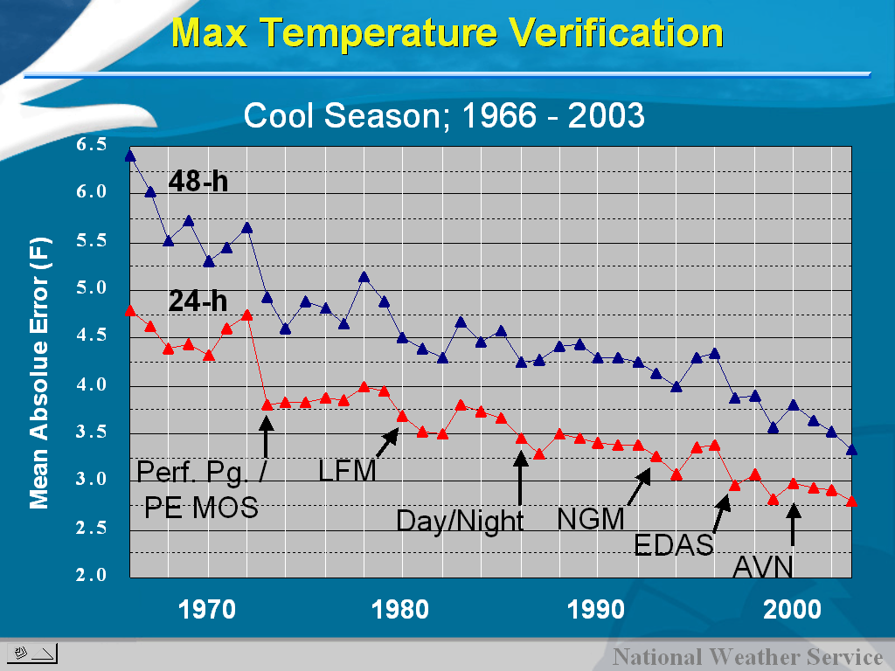
2、由於MOS基本上是以模式計算在產生可能系統誤差，透過統計方法將誤差作修正，因此模式本身不能作太大變動， 目前作業有全球GFS模式，供應短時預報6至84小時與12-192小時的展期預報，另外區域模式ETA模式也提供6至84小時短時預報，另外也發展系集（Ensemble）MOS 使用GFS模式13 run， 此產品仍在實驗中。由於模式的改善以及各地WFO反應統計參數的調整（如此次陪同我們參訪本局顧問蘇長春博士，其在MDL即負則有關中太平洋MOS產品，由於地貌改變夏威夷WFO反應某測站有明顯誤差，經調整參數後則明顯改善），MOS的誤差也有顯著進步，如下圖為最高溫度平均絕對誤差（MAE），其48小時預報誤差由6度降至3.2度，而24小時則由4.5度降至2.7度，在曲線上可見到模式誤差值會再上升， 本局MOS產品如何維持固定模式於一段時間或不斷調整，在作業上是需要考量其需求，如目前NFS模式MOS是否繼續維持，詢問David Ruth其表示作業上必需考量，其建議仍繼續維持，此部分須與預報員充分配合，才能知道MOS結果好壞以及如何改進。
3、目前MDL的MOS產品除供應各WFO，也透過mail供應超過 700使用者，而MOS測站資料使用近10560點，系統內則超過800萬行程式，其如何保持與維護則是可再與其討論議題。
4、MDL所GMOS與NDFD最高溫與最低溫絕對誤差，GMOS在96至168小時皆優於NDFD，比較如下圖所示：
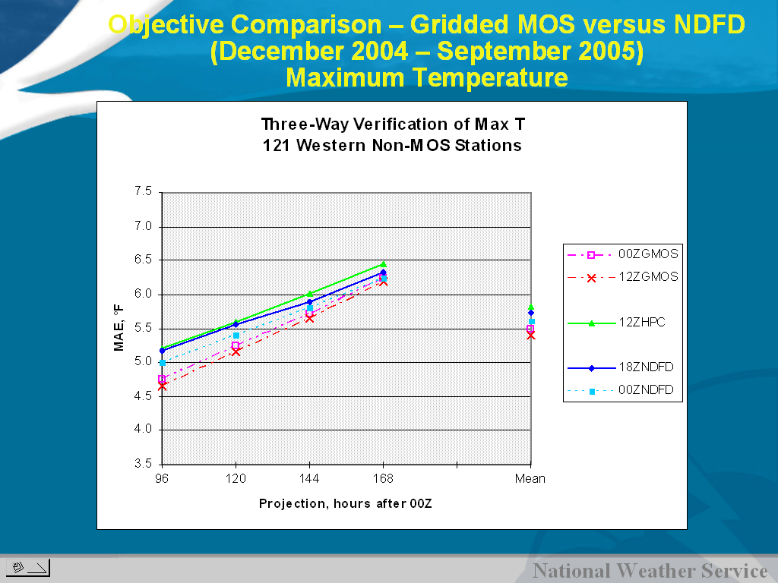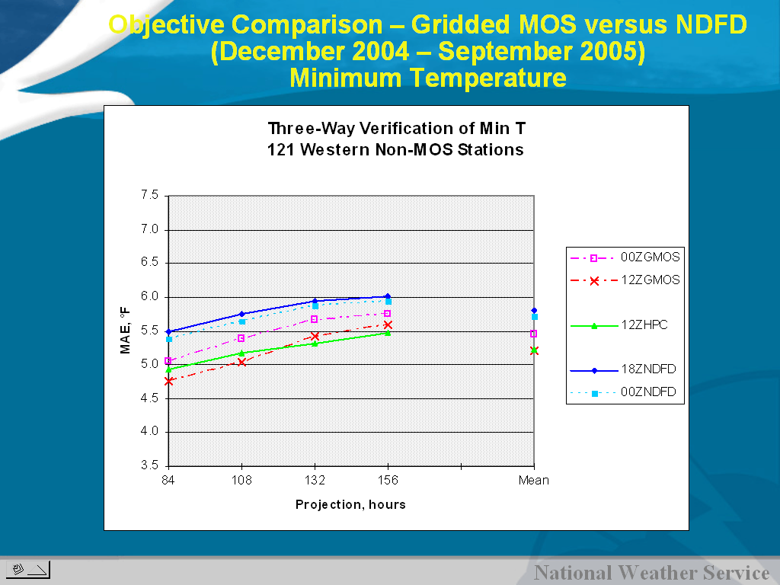
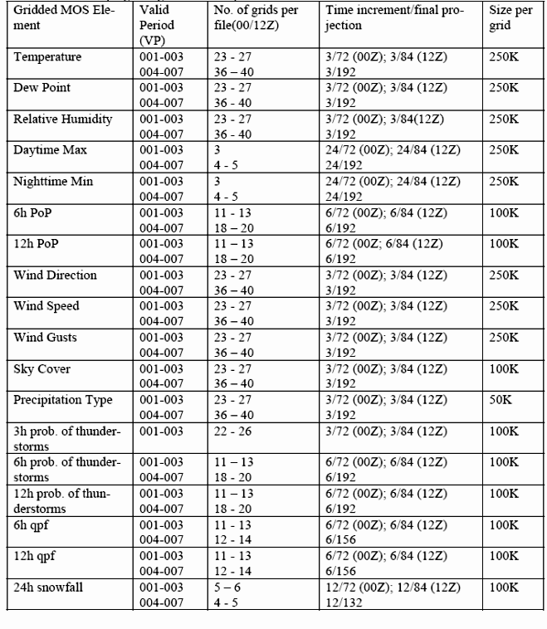
5、由於IFPS作業網格化，MOS的產品也被要求網格化，MDL於2004年開使被正式提出需求，2005年3月開始收集與處理網格化觀測資料，2006年2月初步建立測試資料，2006年3月完成美西區溫度、露點、降水機率與濕度GMOS以及校驗系統，2006年11月完成陣風、降水量、降水型態與總雲量GMOS，另NDGD產品也已產生，預計2007年5月美國大陸（CONUS）將全部完成，而在2009年8月完成非美國大陸區（NCONUS）夏威夷等地區。其網格間距由5公里縮小到2.5公里，此部分主要為配合IFPS中解析度縮小目標。而GMOS有2個基本作法，一為發展網格點上迴歸方程直接在網格點上作預報，另一為則是仍發展測站點上迴歸方程然後內差至網格上，在MDL作法則是先產出”First Guess”場，然後用GFS模式以傳統MOS產出各項觀測點數值，再用其修正”First Guess”數值，再透過BCDG方法得到網格最後數值。BCDG方法是”Successive corrections”的客觀分析方法能依地表不同屬性（如陸地與水面）及地形斜率，使用不同影響半徑，有關GMOS產品如左表。

6、有關GMOS相關資訊可由下列網站上獲得：
General information and documentation
http://www.nws.noaa.gov/mdl/synop/gmos.html
Sample graphics (from gempak)
http://www.mdl.nws.noaa.gov/~smb/gmos
NDGD Web Page (graphics ala NDFD)
http://weather.gov.tw/mdl/synop/gridded/sectors/index.php
NWS ftp server (grib2)
http://tgftp.nws.noaa.gov/SL.us008001/ST.expr/DF.gr2/DC.ndgd/GT.mos/AR.conus
7、NDFD數值網格化產品，為NWS近年來突破的性氣象資訊服務，此為NWS在1999年為邁入21世紀所規劃的策略之一”Deliver a Credible, timely, and relevant suit of seamless weather, water and climate products and services which exploit technology to the fullest to meet customer and partner needs”。根據此策略NWS即在AWIPS設計IFPS 系統，WFO預報員則由模式所提供網格資訊及MOS提供測站預報資訊（可由Smart Tools SERP工具變為網格），再運用GFE工具修改網格值，將網格存入資料庫，然後從資料庫中產出文字資訊、單點產品、聲音資訊與圖形產品，作業流程如下圖：
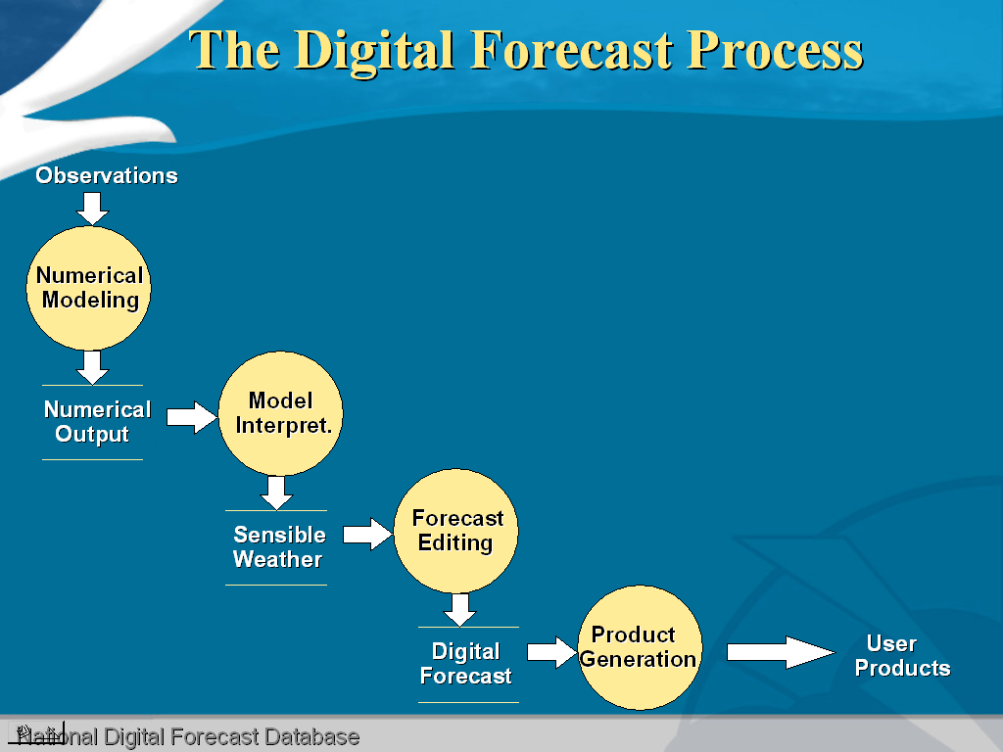
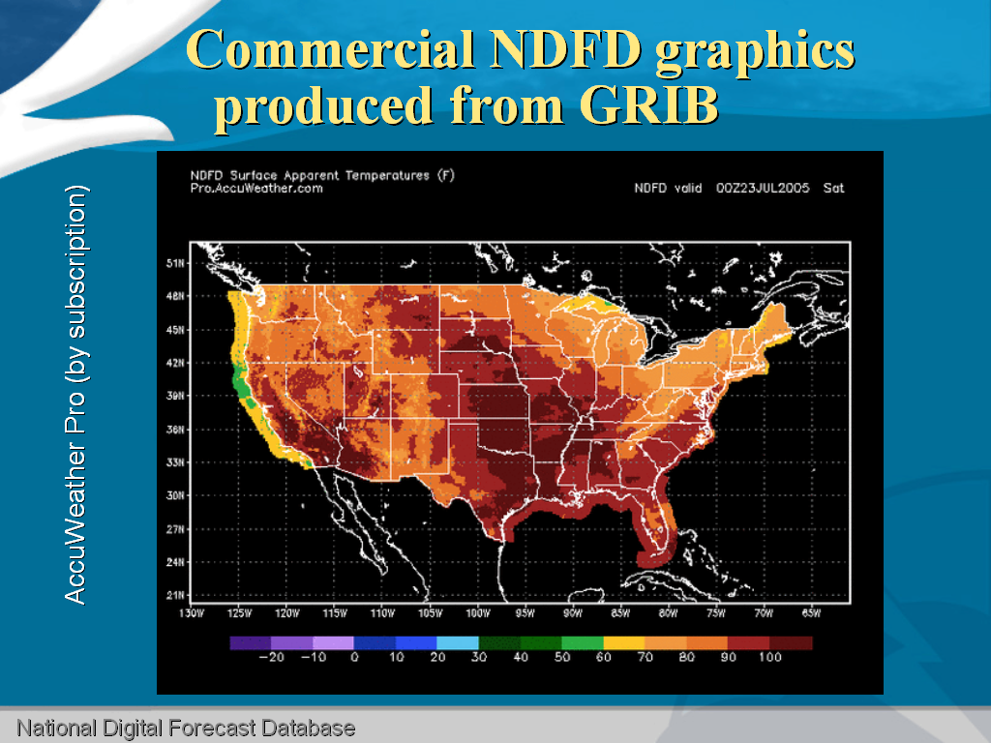
8、NDFD目前產出多元產品並應用於商業化產品，尤其網路web更呈現多樣形式，如”Text Matrix”、”Web Page Graphics”、”Hourly Time lines on the Web”、”Pinpoint text on the Web”，其中”Time lines”產品則是本局朝向精緻化預報的目標之一。David Ruth表示MDL產出GRIB格式與XML格式網格產品，則使下游使用者能方便應用此資訊再作加值性產品，如左圖則為美國著名AccuWeather 由GRIB產生圖形產品。當詢問是否需要付費時，則David Ruth表示如從網站取得（如Ftp server）則不需付費，如以專線連上網路也僅須付數據線路費用，他認為能獲得民眾認同，自然在政府預算上能獲得支持，此部分可為本局加值服務提供新的想法與作法。
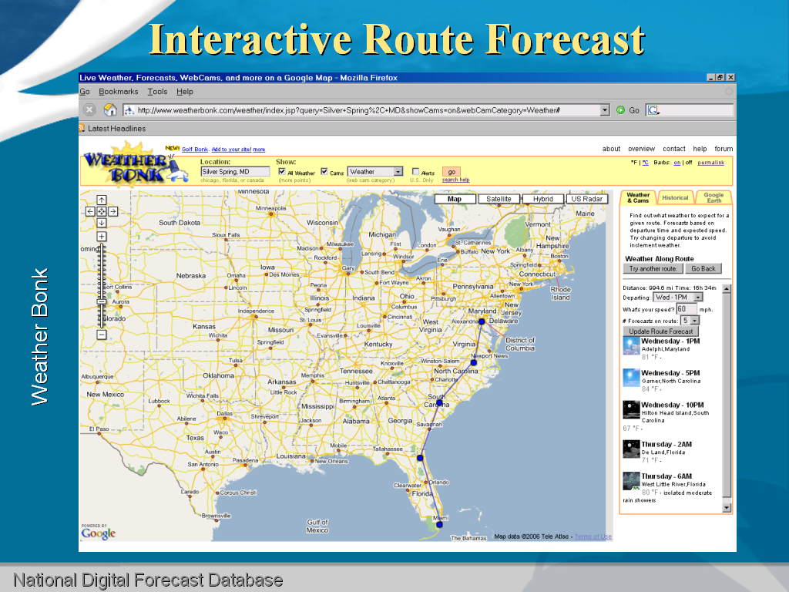
9、對於網路上已標準化的加值交換資料XML（Extensible Markup Language），NDFD也作了定義，網路業者結合GIS作更進一步導航與路線規劃服務如左圖。David Ruth也 秀出使用者對於NDFD所提供服務相當滿意的電子郵件。

10、NDFD作業流程中，David Ruth提出新的流程（如下圖），主要是能讓預報員在整個作業中扮演最重要角色，系統提供不同工具如 4D slider Bar供預報員作修改，則使得整個系統能更充份加入”人”的因子，成為更人性化。
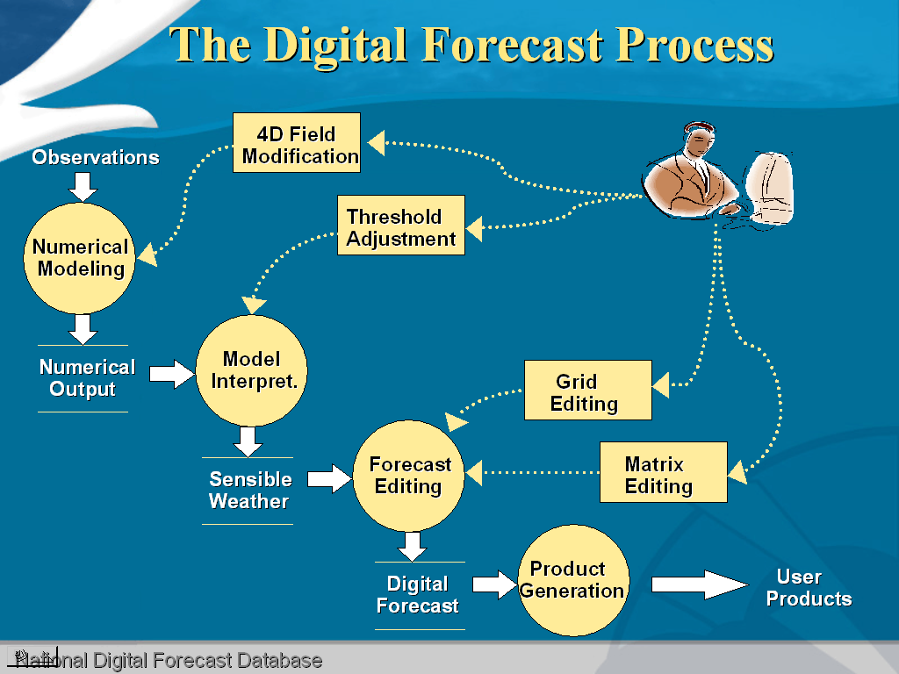
11日下午至MDL另一個主要輔助預報應用系統發展的Decision Assistance Branch（DAB）部門，此部門在AWIPS系統架構下發展相當多輔助工具，如本局目前在使用SCAN（The System for Convection Analysis and Nowcasting）即為其發展，在美國因龍捲風災害發生極多地區，SCAN被廣泛應用於劇烈天氣的監測與預報，該部門Lingyun Xin 及 Steve Smith介紹目前在WFO使用AWIPS時應用於海面或近海鄰近地區可能產生威脅影響（或災害），持續監控某一地區（或某觀測站）氣象資料，並協助預報員產生特報等應用工具SAFESEAS (System on AWIPS Forecasting and Evaluation of Seas and Lakes)，此系統特色主要著眼於對海上（或美國五大湖區）船舶報告、METAR、C_MAN（Coastal Marine Automated Network stations）與浮標站（BUOY）等觀測，外觀上與AWIPS的SCAN系統相似，不過SCAN主要為氣象雷達各種觀測與導出場，並推估0-3小時降水預報，對於其它實際觀測資料無法處理顯示，而SAFESEAS則有很強觀測資料處理能力，如觀測站風速、陣風與浪高過去24小時時間序列變化（如下圖）
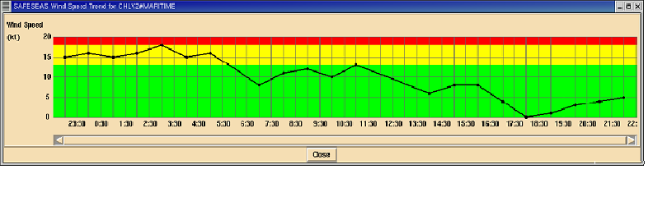
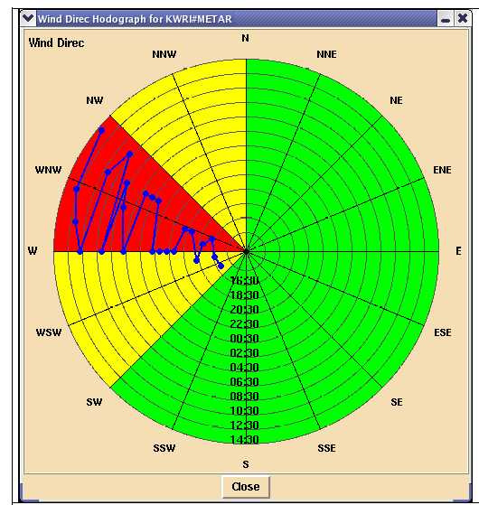
及風向風向風徑圖（Hodograph）（如左圖，與風花圖類似，但以半徑當做時間軸，可避免風向變化產生圖面上不連續，可作為風向突變分析使用）， 預報員能透過簡單使用介面（GUI）設定守視（WATCH）與警告（ALERT）區域與氣象要素持續監控，在一般狀況則以小圖像（ICON）置於標題列，當觀測資料超出所設定數值時則以黃色或紅色以時間表格跳出（PROMPT）視窗呈現警示，在表格選單中預報員能選取需要檢視測站之序列變化（品質管制），並產出各式有關海上警示（Small Craft Advisory），警報（Gale warning、Storm warning、Hurricane Force wind warning）。而在2006年中增加霧監視（Fog Monitor）模組，主要透過衛星觀測不同頻段分析，且可由不同霧特性調整分析範圍，由其對於海上觀測資料稀少，此為相當有效工具。由於此次參訪天氣良好，無法由即時資料作分析，如此工具成熟應可參考或引進；SAFESEAS在監看資料部分雖與本局目前使用的QPESUMS系統監視雨量值雷同，但應可引進SAFESEAS系統供本局相關災害特報作業，目前本局特報作業是為根據相關災害性天氣特報辦法，如預報可能或已發生所定可能產生災害氣象（超出某些特定數值）時則發佈特報，由人工方式鍵入文字與所收集到相關氣象資訊變為一張文字特報單，不僅費時、資料輸入錯誤或疏漏，產品無法多元化（如圖形），如能根據不同影響程度，以守視(Watch)，特告（Advisory），與警報（Alert或Warning）不同階段，透過類似SAFESEAS系統對於氣象觀測資料有監控能力並能自動產生警告的資訊系統協助持續監控與發佈相關訊息，對於災害資訊發佈將有積極作為，據了解本局目前正積極引入相關作業技術，但相關複雜作業程序則有待進一步規劃，下游使用單位如何正確而有效應用則可能衍生待考量問題，相信在本局日益精進發展預報技術，快速而有效掌握資訊並進一步運用，將會是重要課題。
12日上午則由David Ruth繼續對於NDFD議題作簡報與討論，主要對於校驗了解，另外由於MDL所作MOS產品中有關雷雨（Thunder Storm ）機率產品，則特別了解有關雷觀測資料處理，重點如下：
1、NDFD使用者根據MDL統計，包含各種不同使用者，而1天有4次明顯資訊需求分別於UTC時的23-0時、6時、10-12時與18時可能與主要觀測資料時間有關。David Ruth表示在NDFD系統架構上每小時都會更新資料庫，一方面處理各WFO所傳送最新區域網格預報並且更新最新觀測資料，因此資料庫相當即時性，而其特別show1頁簡報（如下圖），是以Google map結合NDFD網格預報，相當欣賞呈現方式，也給我們帶來新的服務概念。
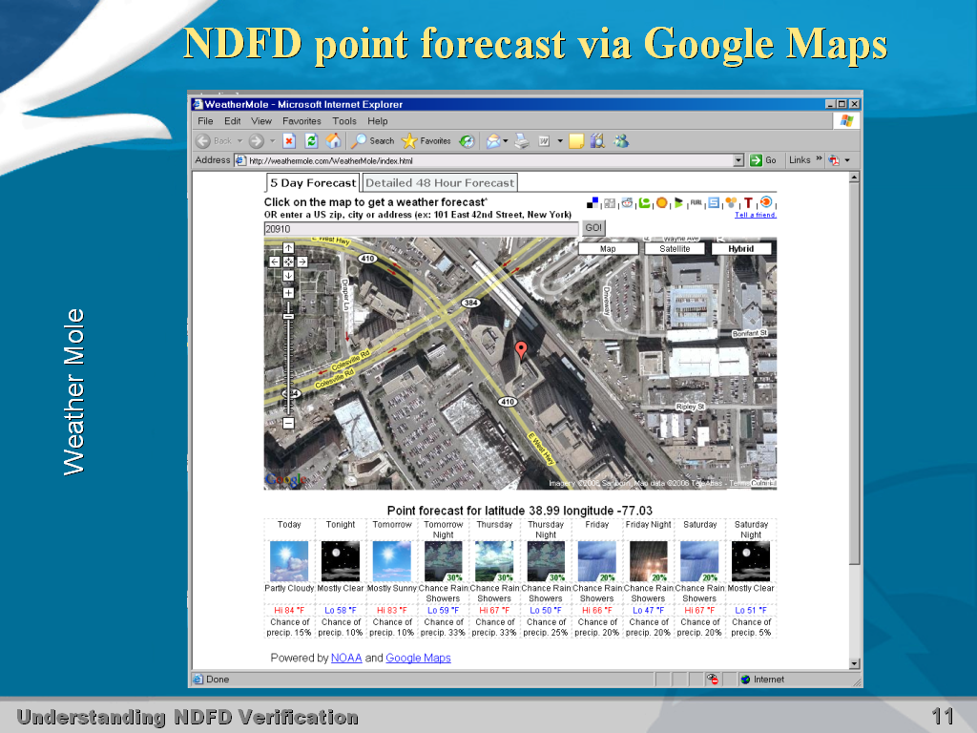
2、NDFD目前針對1200多個METAR 測站，每個月作例行校驗，GMOS 校驗則在2006年9月開始計算，包含最高最低溫度、12小時降水機率、溫度、露點、風向、風速與雲量，校驗時段3至168小時，且同時比較MOS與HPC（Hydrological Predict Center，簡稱HPC），其校驗結果MOS結果都較NDFD與HPC優，顯然MOS在較長展期預報是相當重要的指引。
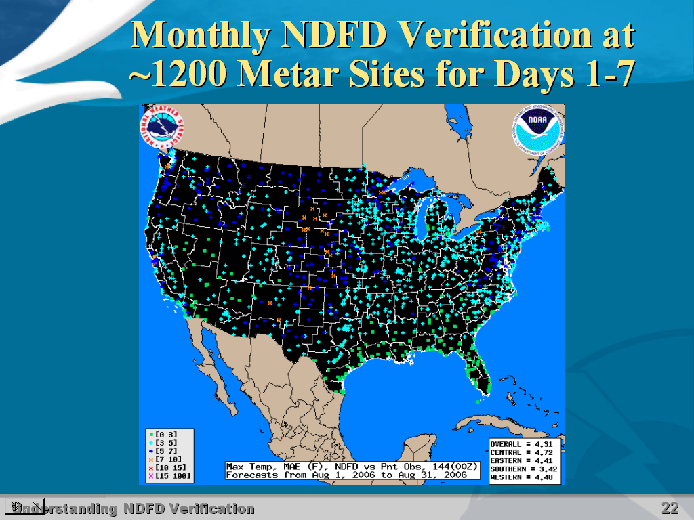
3、NDFD校驗結果網站如下圖，本局目前也正進行預報校驗系統之建立，尤其在精緻化預報中，如何對於預報資訊品管詢問David Ruth，其以經驗表示能透過即時校驗，讓預報員能掌握模式好壞，預報員回饋仍是系統發展中最重要。
5、”Apple and Oranges” David Ruth提出校驗互相比較時，因基本上不同方式無法比較，就如蘋果與橘子無法比較，如MOS為測站基礎而NDFD與HPC為網格，而彼此間發佈時間也不同，單一事件與例行預報也無法呈現彼此差異，因此在使用校驗資料要注意到校驗對象差異性，這與數值預報常作為校驗值，如500hPa高度場誤差改進並不能直接反應到日常預報作業中，在設計校驗系統時需要注意。
6、有關NDFD在2005年Katrina颶風表現情形如下圖，MOS表現都較NDFD為佳，尤其在第3天預報則明顯差異，其表示在颱風警報作業中，預報員需修正相當多資料，是否因而形成較大誤差的來源。
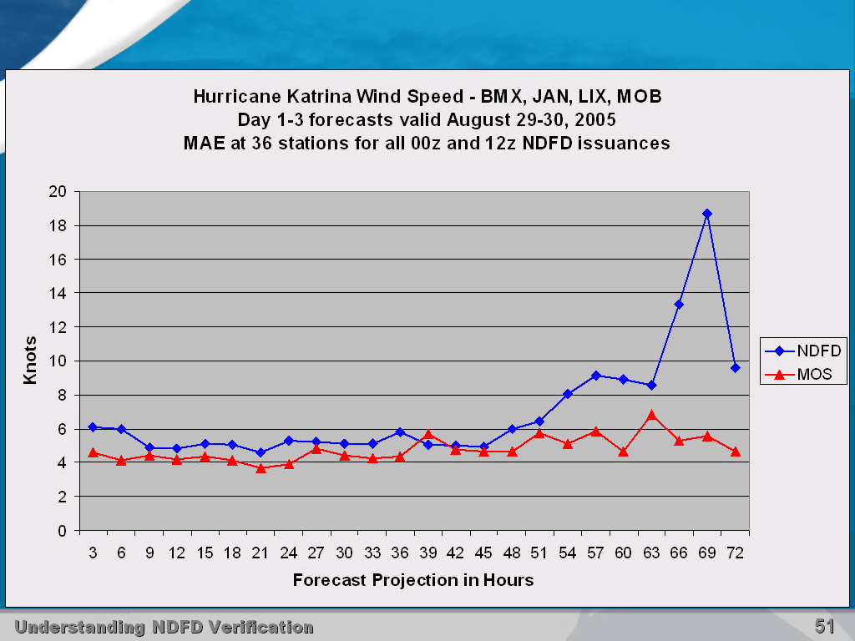

7、MDL有關閃電資料有近10年閃電系統觀測，其直接以區域模式作統計，並據此計算區域迴歸方程作為雷暴機率預報。當我們提出資料品質管制問題，但其表示基本上相信資料正確，而我們提到本局使用閃電資料經驗時，建議可能取衛星資料與雷達資料做比對，其表示這是可行方法。

參、心得與建議

一、預報資訊作業與系統建立必須有預報員積極參與
由於預報作業系統需求日益增加與複雜，如何掌握預報員想法回饋至系統中，是引進新預報系統關鍵因素，此次參訪中感受到美國氣象預報員積極參與系統開發態度，而且非常重視預報員訓練，且作業系統文件相當完整。本局預報員雖有相關輪班問題，也已開始參與系統開發，透過討論過程中提供預報員想法與作業應用資訊，在系統上線時可當作種子教官並可提供操作文件撰寫與審視，是良好互動開始，但在本局目前預報資訊編輯系統(Forecast Information Editing System；FIES)所使用Smart tools 則預報員參與仍少，此部分須要加強。
二、預報產品在精緻化目標下，應以使用者導向開發多元服務
本局預報資訊皆以表單形式呈現，而在預報精緻化目標下，預報產品顯然無法滿足社會大眾需求，在網格化產品作業 化中，除模式能再提供更好預報（尤其台灣複雜地形），如何以使用者需求導向，改變預報資訊表達方式，如美國WFO直接由網格導出文字描述，則是可行方向與作法，但是本土化工作則同樣需預報員參與，此作業如能順利引進與轉換成功，將會有更優質氣象服務。
三、模式統計預報（MOS）在預報作業邁向網格化時，應更積極扮演提供預報指引角色
在本局推動精緻化預報目標下，模式統計預報在台灣複雜地理環境下，其指引可修正因地形造成的系統性誤差，作為定量預報基本場，目前本局模式統計預報人力與資源明顯不足，如何運用有效資源，在模式統計發展中預報員如何參與提供預報經驗，均是不可或缺的重要因子。

